共青团吉首大学委员会文件
校团〔2026〕20号
★

关于举办“智美焕新”吉首大学校园微空间改造行动的通知
各学院：
为深入贯彻新时代高校美育工作相关要求，全面推进吉首大学“五育并举”人才培养体系建设，坚持以美育人、以文化人，将美育熏陶、创意实践、专业创新与校园文化建设深度融合。充分盘活校园闲置小微空间，以校园空间创意设计为载体，丰富校园文化场景、优化校园育人环境，引导全校师生发挥创意审美能力，在空间设计与环境营造中厚植校园情怀，经研究，决定举办本次校园微空间美化设计活动，现将有关事项通知如下。
一、活动主题
“智美焕新”吉首大学校园微空间改造行动
二、组织单位
主办单位：共青团吉首大学委员会
承办单位：智能建造学院
协办单位：吉首大学关心下一代委员会

三、活动对象
吉首大学全体学生

四、活动内容
（一）主题要求
本次活动设计要求围绕吉首大学张家界校区图书馆前坪花坛以及卧虎园绿化带两处征集设计方案，要求设计突出学校特色，紧密围绕吉首大学校园文化内涵建设，设计不破坏原有的生态环境，便于后期维护，具有可实施性。设计方案需原创，不得抄袭、剽窃他人作品（包括网络素材、其他赛事作品等），一经发现，取消参赛资格。所有参赛作品最终版权归主办方所有，如发生知识产权纠纷，由参赛者自行承担法律责任。具体选址CAD图详见附件1。
（二）参与方式
参赛方式：参与形式分为个人参赛、团队参赛两类，团队参赛成员不得多于3人。
（三）作品征集细则
需提交完整的景观改造设计方案，包含全套图纸及相关说明，具体要求如下：
1.设计说明：阐述设计核心思路、文化内涵等；
2.总平面图：需含图例、比例尺、指北针；比例尺1:100或1:200；植物配置图：标注植物品种、种植位置、种植数量、规格，搭配简要说明；
3.效果图：至少包含3张（整体鸟瞰效果图1张、核心景观节点效果图2张）；
4.图纸需统一标注“吉首大学校园景观改造设计方案-姓名/团队名称-地块X”，设计说明需与图纸内容一致。

五、时间安排
（一）作品征集阶段（6月10日—6月30日）
参赛者于2026年6月30日17：00前上交参赛作品，电子材料以“地块x+负责人姓名”命名发送至负责人邮箱:姚雯静2721153348@qq.com。压缩包内包含3个文件：设计说明（Word文档）；设计图纸（含总平面图和效果图的PDF格式）；参赛报名表（详见附件2）。
（二）作品评审阶段（7月1日—7月10日）
由活动主办方组成评审委员会，对作品进行评审，评选出参展作品及各等级奖项。
（三）施工阶段（9月—11月）
2026年9月，智能建造学院联合张家界校区后勤保卫处根据实际情况决定是否采纳最佳设计奖的设计方案对两处微空间开展施工和改造。
（四）表彰阶段（12月）
评选“设计之星”进行表彰，并对完成改造的校园微空间进行宣传和展示。

六、评审标准和奖项设置
(一）评审标准
本次评审采用百分制，结合作品的专业水准、创意表达、贴合需求、落地可行性等维度综合打分，具体细则如下：
设计理念与文化表达（20%）：紧扣活动主题，融入校园文化，贴合师生需求，理念清晰独特。
图纸规范性与专业性（60%）：全套图纸齐全规范，标注准确；效果图真实完整，施工图可落地。
原创性与可实施性（20%）：方案完全原创，符合校园规划，兼顾实用与经济，可落地性强。
（二）奖项设置
本次活动奖项设置如下：
最佳设计奖2项（每处选址1项），荣誉证书及奖金1000元
优秀创意奖6项（不限选址），荣誉证书及奖金500元

七、活动联系人
智能建造学院张晓阳老师：18374422827

附件：1.选址具体CAD图
2.“智美焕新”吉首大学校园微空间改造行动参赛报名汇总表

共青团吉首大学委员会
2026年6月8日
附件1
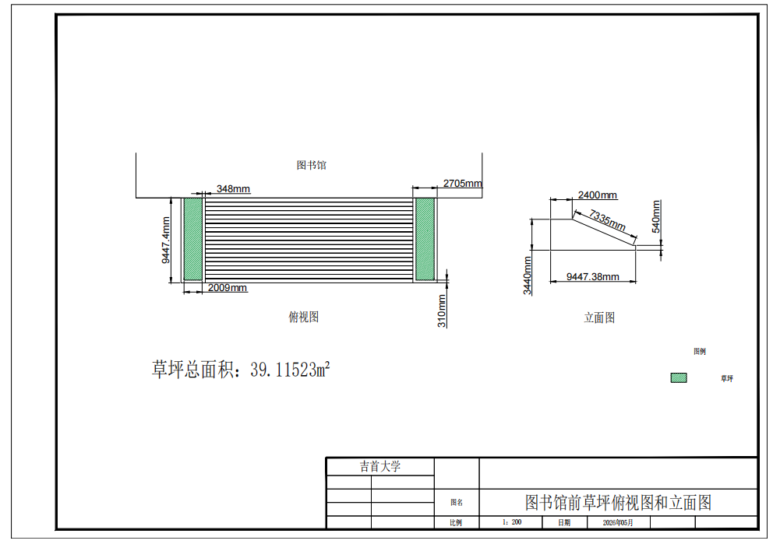
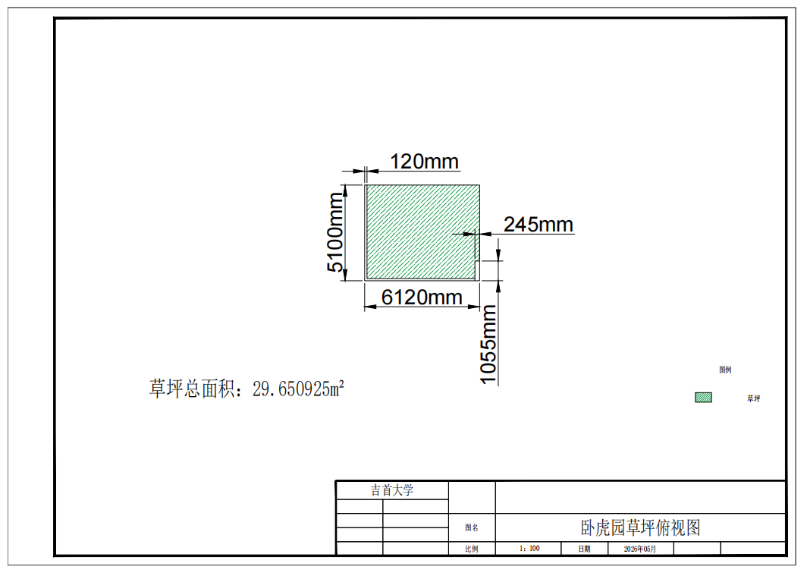
附件2
“智美焕新”吉首大学校园微空间改造
行动参赛报名汇总表
序号 | 负责人 | 专业 | 联系电话 | 参赛选址 | 指导教师

